Муниципальное автономное общеобразовательное учреждение «Специальная коррекционная общеобразовательная школа для учащихся с ограниченными возможностями здоровья»

РАССМОТРЕНО  На заседании ШМО  Протокол № ____________  «___» ______20___г  Руководитель ШМО  ________________ | СОГЛАСОВАНО  Зам. директора по УР, ВР  _______ Т.Н.Федотова  _______ _______________  «___» __________20___г | УТВЕРЖДАЮ  Директор МАОУ «СКОШ для учащихся с ОВЗ  _________О.В. Новикова  «___» __________20___г

Рабочая программа
по предмету «Окружающий социальный мир»
(в строгом соответствии с учебным планом ОО)

_10 т_ класс

Разработал и реализует
рабочую программу
Ганьжина Светлана Владимировна

2023 год

Пояснительная записка

Рабочая программа по предмету «Окружающий социальный мир» разработана на основе следующих нормативно-правовых документов:
- Федеральная адаптированная основная общеобразовательная программа обучающихся с умственной отсталостью (интеллектуальными нарушениями) (утверждена приказом Министерства просвещения РФ от 24.11.2022 г. № 1026)
2. Федеральный закон «Об образовании в РФ» от 29.12.2012г №273-ФЗ
3. Конвенция о правах инвалидов от 13.12.2006 г. №61/106
4. Федеральный закон от 24.11. 1995г №181-ФЗ (ред. От 24.04.22020) «О социальной защите инвалидов в Российской Федерации»
5. Санитарно-эпидемиологические правила и нормативы СанПиН 2.4.3648-20 «Санитарно-эпидемиологические требования к условиям и организации обучения и воспитания в организациях, осуществляющих образовательным деятельность по адаптированным основным общеобразовательным программам для обучающихся с ограниченными возможностями здоровья» (утв. Постановлением Главного государственного санитарного врача РФ от 10 июля 2015г №26)
6. Письмо Минобрнауки России от 02.02.2018г №ТС-459/07 «О получении общего образования лицами с умственной отсталостью (интеллектуальными нарушениями)»
7. Письмо Минобрнауки России от 20.02.2019г №ТС- 551/07 «О сопровождении образования обучающихся с ОВЗ и инвалидностью»
8. Устав МАОУ «СКОШ для учащихся с ОВЗ»
9. Локальные акты МАОУ «СКОШ для учащихся с ОВЗ»
10. Учебный план МАОУ «СКОШ для учащихся с ОВЗ» на 2023 – 2024 учебный год
11. Календарный учебный график МАОУ «СКОШ для учащихся с ОВЗ» на 2023 – 2024 учебный год.

Цель – формирование представлений о человеке, его социальном окружении, ориентация в социальной среде и общепринятых правилах поведения.
Основными задачами программы «Окружающий социальный мир» являются:
- Знакомство с явлениями социальной жизни (человек и его деятельность, общепринятые нормы поведения),
- Формирование представлений о предметном мире, созданном человеком (многообразие, функциональное назначение окружающих предметов, действия с ними).
- Формирование первоначальных представлений о мире, созданном человеком: о доме, школе, о расположенных в них и рядом объектах, о транспорте и т.д.
- Усвоение правил безопасного поведения в помещении и на улице.
- Представления об окружающих людях: овладение первоначальными представлениями о социальной жизни, о профессиональных и социальных ролях людей.
- Развитие межличностных и групповых отношений.
- Накопление положительного опыта сотрудничества и участия в общественной жизни.
- Формирование представлений об обязанностях и правах ребенка.
- Представление о своей стране (Россия).

Общая характеристика учебного предмета

Отбор содержания курса «Окружающий социальный мир» направлен на формирование знаний, умений, навыков, направленных на социальную адаптацию учащихся; повышение уровня общего развития учащихся и воспитание у них максимально возможного уровня самостоятельности.
В силу различных особенностей физического, интеллектуального, эмоционального развития дети с ТМНР испытывают трудности в осознании социальных явлений. В связи с этим программа учебного предмета «Окружающий социальный мир» позволяет планомерно формировать осмысленное восприятие социальной действительности и включаться на доступном уровне в жизнь общества. Обучение детей жизни в обществе включает формирование представлений об окружающем социальном мире и умений ориентироваться в нем, включаться в социальные отношения.
Для формирования умения соблюдать нормы поведения в обществе необходима совместная целенаправленная последовательная работа специалистов и родителей. Важно сформировать у ребенка типовые модели поведения в различных ситуациях: поездки в общественном транспорте, покупок в магазине, во время пожара и др.
Программа представлена следующими разделами: «Квартира, дом, двор», «Продукты питания», «Предметы быта», «Школа», «Предметы и материалы, изготовленные человеком», «Город», «Транспорт», «Страна», «Традиции и обычаи».
Школа
Узнавание (различение) помещений школы. Знание назначения помещений школы. Нахождение помещений школы. Знание профессий людей, работающих в школе. Узнавание (различение) участков школьной территории. Знание назначения участков школьной территории. Знание (соблюдение) правил поведения на территории школы... Знание (соблюдение) распорядка школьного дня. Узнавание (различение) школьных принадлежностей. Знание назначения школьных принадлежностей. Представление о себе как члене коллектива класса. Знание положительных качеств человека. Знание способов проявления дружеских отношений (чувств). Умение выражать свой интерес к другому человеку.
Квартира, дом, двор
Узнавание (различение) частей дома (стена, крыша, окно, дверь, потолок, пол). Узнавание (различение) типов домов (одноэтажный (многоэтажный), каменный (деревянный), Узнавание (различение) мест общего пользования в доме (чердак, подвал, подъезд, лестничная площадка, лифт). Узнавание (различение) помещений квартиры (комната (спальная, детская, гостиная), прихожая, кухня, ванная комната, санузел, балкон).. Сообщение своего домашнего адреса (город, улица, номер дома, номер квартиры). Узнавание своего домашнего адреса (на слух, написанного). Написание своего домашнего адреса. Знание (соблюдение) правил безопасности и поведения во дворе. Знание (соблюдение) правил безопасности и поведения во время аварийной ситуации в доме. Представление о вреде, который приносят вредные насекомые. Знание (соблюдение) правил поведения в чрезвычайной ситуации. Узнавание (различение) предметов посуды: тарелка, стакан, кружка, ложка, вилка, нож, кастрюля, сковорода, чайник, половник. Узнавание (различение) часов (механические (наручные, настенные), электронные (наручные, настенные). Знание строения часов (циферблат, стрелки (часовая, минутная).
Предметы быта
Узнавание (различение) электробытовых приборов (телевизор, утюг, лампа, вентилятор, обогреватель, микроволновая печь, тостер, блендер, электрический чайник, фен, кондиционер). Знание назначения электроприборов. Знание правил техники безопасности при пользовании электробытовым прибором. Узнавание (различение) предметов мебели (стол, стул, диван, шкаф, полка, кресло, кровать, табурет, комод). Знание назначения предметов мебели. Различение видов мебели (кухонная, спальная, кабинетная и др.). Узнавание (различение) предметов посуды (тарелка, стакан, кружка, ложка, вилка, нож, кастрюля, сковорода, чайник, половник, нож). Знание назначение предметов посуды. Узнавание (различение) кухонного инвентаря (терка, овощечистка, разделочная доска, дуршлаг, половник, открывалка). Знание назначение кухонного инвентаря. Узнавание (различении) предметов интерьера (светильник, зеркало, штора, скатерть, ваза, статуэтки, свечи). Знание назначения предметов интерьера. Узнавание (различение) светильников (люстра, бра, настольная лампа).
Продукты питания
Узнавание (различение) напитков (вода, чай, сок, какао, лимонад, компот, квас, кофе) по внешнему виду, на вкус. Узнавание упаковок с напитком. Узнавание (различение) молочных продуктов (молоко, йогурт, творог, сметана, кефир, масло, морожено) по внешнему виду, на вкус. Узнавание упаковок с молочным продуктом. Знание правил хранения молочных продуктов. Знакомство со способами обработки (приготовления) мясных продуктов. Знание правил хранения мясных продуктов. Узнавание (различение) рыбных продуктов: готовых к употреблению (крабовые палочки, консервы, рыба (копченая, соленая, вяленая), требующих обработки (приготовления) мясо (филе рыбы, краб, креветка), рыбная котлета, рыбный фарш. Знакомство со способами обработки (приготовления) рыбных продуктов. Узнавание (различение) муки и мучных изделий: готовых к употреблению (хлеб, батон, пирожок, булочка, сушки, баранки, сухари), требующих обработки (приготовления) (макаронные изделия (макароны, вермишель, рожки). Знакомство со способами обработки (приготовления) мучных изделий. Знание правил хранения мучных изделий. Узнавание (различение) круп и бобовых: готовых к употреблению (консервированная фасоль, кукуруза, горошек, свежий горох), требующих обработки (приготовления) (греча, рис, пшено и др. крупы, бобовые). Знакомство со способами обработки (приготовления) круп и бобовых
Предметы и материалы, изготовленные человеком
Узнавание свойств бумаги (рвется, мнется, намокает). Узнавание (различение) видов бумаги по плотности (альбомный лист, папиросная бумага, картон и др.), по фактуре (глянцевая, бархатная и др.). Узнавание предметов, изготовленных из бумаги (салфетка, коробка, газета, книга и др.). Узнавание (различение) инструментов, с помощью которых работают с бумагой (ножницы, шило для бумаги, фигурный дырокол). Знание свойств дерева (прочность, твёрдость, плавает в воде, дает тепло, когда горит). Узнавание предметов, изготовленных из дерева (стол, полка, деревянные игрушки, двери и др.). Узнавание (различение) инструментов, с помощью которых обрабатывают дерево (молоток, пила, топор). Знание свойств стекла (прозрачность, хрупкость). Узнавание предметов, изготовленных из стекла (ваза, стакан, оконное стекло, очки и др.). Соблюдение правил безопасности при обращении с предметами, изготовленными из стекла. Знание свойств резины (эластичность, непрозрачность, водонепроницаемость). Узнавание предметов, изготовленных из резины (резиновые перчатки, сапоги, игрушки и др.). Знание свойств металла (прочность, твёрдость – трудно сломать, тонет в воде). Узнавание предметов, изготовленных из металла (ведро, игла, кастрюля и др.). Знание свойств ткани (мягкая, мнется, намокает, рвётся). Узнавание предметов, изготовленных из ткани (одежда, скатерть, штора, покрывала, постельное бельё, обивка мебели и др.). Узнавание (различение) инструментов, с помощью которых работают с тканью (ножницы, игла). Знание свойств пластмассы (лёгкость, хрупкость). Узнавание предметов, изготовленных из пластмассы (бытовые приборы, предметы посуды, игрушки, фломастеры, контейнеры и т.д.).
Город
Узнавание (различение) элементов городской инфраструктуры, улицы (проспекты, переулки), площади (Октябрьская, Ленина и др.), здания, парки). Узнавание (различение), назначение зданий: кафе, вокзал (железнодорожный, автовокзал), службы помощи ( больница, поликлиника, парикмахерская, почта), магазин (супермаркет, одежда, посуда, мебель, цветы, продукты), театр (кукольный, драматический и др.), цирк, жилой дом. Узнавание (различение) профессий (врач, продавец, кассир, повар, строитель, парикмахер, почтальон). Знание особенностей деятельности людей разных профессий. Знание (соблюдение) правил поведения в общественных местах. Узнавание (различение) частей территории улицы (проезжая часть, тротуар). Узнавание (различение) технических средств организации дорожного движения (дорожный знак («Пешеходный переход»), разметка («зебра»), светофор). Знание (соблюдение) правил перехода улицы. Знание (соблюдение) правил поведения на улице.
Транспорт
Узнавание (различение) наземного транспорта (рельсовый, безрельсовый). Знание назначения наземного транспорта. Узнавание (различение) составных частей наземного транспортного средства. Узнавание (различение) воздушного транспорта. Знание назначения воздушного транспорта. Узнавание (различение) составных частей воздушного транспортного средства. Узнавание (различение) водного транспорта. Знание назначения водного транспорта. Узнавание (различение) составных частей водного транспортного средства. Узнавание (различение) космического транспорта. Знание назначения космического транспорта. Узнавание (различение) составных частей космического транспортного средства. Знание (называние) профессий людей, работающих на транспорте. Соотнесение деятельности с профессией. Узнавание (различение) общественного транспорта. Знание (соблюдение) правил поведения в общественном транспорте. Узнавание (различение) специального транспорта (пожарная машина, скорая помощь, полицейская машина). Знание назначения специального транспорта. Знание профессий людей, работающих на специальном транспорте. Соотнесение деятельности с профессией. Знание места посадки и высадки из автобуса. Пользование общественным транспортом (посадка в автобус, покупка билета и др.).
Традиции, обычаи
Знание традиций и атрибутов праздников (Новый Год, День Победы, 8 марта, Масленица, 23 февраля, Пасха). Знание школьных традиций. Знание символики и атрибутов православной церкви (храм, икона, крест, Библия, свеча, ангел). Знание нравственных традиций, принятых в православии.
Страна
Знание названия государства, в котором мы живем. Знание (узнавание) государственной символики (герб, флаг, гимн). Узнавание президента РФ (на фото, видео). Знание государственных праздников. Знание названия столицы России. Знание (узнавание) основных достопримечательностей столицы (Кремль, Красная площадь, Третьяковская Галерея, Большой театр) на фото, видео. Знание достопримечательностей городов России. Знание прав и обязанностей гражданина России. Знание (различение) документов, удостоверяющих личность гражданина России (паспорт, свидетельство о рождении). Знание некоторых значимых исторических событий России. Знание выдающихся людей России.
В процессе обучения у обучающихся формируются представления о родном городе, в котором он проживает, о России, её культуре, истории, современной жизни. Знакомясь с рукотворными объектами и социальными явлениями окружающей действительности, ребенок учится выделять их характерные признаки, объединять в группы по этим признакам, устанавливать связи между ними. Получая представления о социальной жизни, в которую он включен, ребенок учится соотносить свое поведение и поступки других людей с нравственными ценностями (эталонами) и общепринятыми нормами поведения. Ребенок учится ориентироваться в различных ситуациях: избегать риски и угрозы его жизни и здоровью, в частности, учится быть внимательным и осторожным на улице, дома, в школе.
Жизнь в обществе предполагает следование определенным правилам. Для формирования умения соблюдать нормы поведения в обществе необходима совместная целенаправленная последовательная работа специалистов и родителей. Важно сформировать у ребенка типовые модели поведения в различных ситуациях: поездки в общественном транспорте, покупки в магазине, поведение в опасной ситуации и др.
Содержание материала по программе «Окружающий социальный мир» является основой формирования представлений, умений и навыков по предметам «Изобразительная деятельность», «Домоводство», «Труд» и др. Так знания, полученные ребенком в ходе работы по разделу «Посуда», расширяются и дополняются на занятиях по домоводству, где ребенок учится готовить, сервировать стол и т.д.
Специфика преподаваемого предмета
Специфика работы по программе «Окружающий социальный мир» заключается в том, что занятия проводятся не только в классе, но и в местах общего пользования (парк, магазин, кафе, вокзал и т.д.) Ребенок выходит в город (поселок), знакомится с различными организациями, предоставляющими услуги населению, наблюдает за деятельностью окружающих людей, учится вести себя согласно общепринятым нормам поведения.
На занятиях по предмету «Окружающий социальный мир» ведущая роль принадлежит педагогу. Для обучения создаются такие условия, которые дают возможность каждому ребенку работать в доступном темпе, проявляя возможную самостоятельность. Учитель подбирает материал по объему и компонует по степени сложности, исходя из особенностей развития каждого ребенка.
В процессе урока учитель использует различные виды деятельности: игровую (сюжетно-ролевую, дидактическую, театрализованную, подвижную игру), элементарную трудовую (хозяйственно-бытовой и ручной труд), конструктивную, изобразительную (лепка, рисование, аппликация), которые будут способствовать расширению, повторению и закреплению представлений
На экскурсиях учащиеся знакомятся с предметами и явлениями в естественной обстановке; на предметных уроках - на основе непосредственных чувственных восприятий. Наблюдая, дети учатся анализировать, находить сходства и различия, делать простейшие выводы обобщения. Практические работы помогают закреплению полученных знаний и умений. Наблюдая за погодой и сезонными изменениями в природе, расширяют представления об окружающем мире, развивают внимание, наблюдательность, чувственное восприятие.
У учащихся формируются элементарные представления и понятия, необходимые при обучение другим учебным предметам, расширяется и обогащается представление о непосредственно окружающем мире, они получают некоторые представления о мире, который находится вне поля их чувствительного опыта.

Описание места учебного предмета, курса в учебном плане

Учебные предметы предметной области «Окружающий мир», наряду с другими предметами основных образовательных областей составляют обязательную часть учебных планов АООП образования умственно отсталых обучающихся (интеллектуальными нарушениями) (вариант 2).
В учебном плане предмет представлен с 1 по 12 год обучения.
Согласно учебному плану образования обучающихся с умеренной, тяжелой и глубокой умственной отсталости (интеллектуальных нарушений), всего на изучение предмета «Окружающий социальный мир» в 10 классе отводится 102 часа в год (3 часа в неделю.

Личностные и предметные результаты освоения конкретного
учебного предмета:
В соответствии с требованиями ФГОС к АООП для обучающихся с умеренной, тяжелой, глубокой умственной отсталостью, с ТМНР (вариант 2) результативность обучения каждого обучающегося оценивается с учетом особенностей его психофизического развития и особых образовательных потребностей. В связи с этим требования к результатам освоения образовательных программ представляют собой описание возможных результатов образования данной категории обучающихся.

Ожидаемые результаты по окончании 10т класса
Личностные:
Физические характеристики персональной идентификации:
- определяет свои внешние данные (цвет глаз, волос, рост и т.д.);
- определяет состояние своего здоровья;
Гендерная идентичность
- определяет свою половую принадлежность (без обоснования);
Возрастная идентификация
- определяет свою возрастную группу (ребенок, подросток, юноша);
- проявляет уважение к людям старшего возраста.
«Уверенность в себе»
- осознает, что может, а что ему пока не удается;
«Чувства, желания, взгляды»
- понимает эмоциональные состояния других людей;
- понимает язык эмоций (позы, мимика, жесты и т.д.);
- проявляет собственные чувства;
«Социальные навыки»
- умеет устанавливать и поддерживать контакты;
- умеет кооперироваться и сотрудничать;
- избегает конфликтных ситуаций;
- пользуется речевыми и жестовыми формами взаимодействия для установления контактов, разрешения конфликтов;
- использует элементарные формы речевого этикета;
- принимает доброжелательные шутки в свой адрес;
- охотно участвует в совместной деятельности (сюжетно-ролевых играх, инсценировках, хоровом пении, танцах и др., в создании совместных панно, рисунков, аппликаций, конструкций и поделок и т. п.);
Мотивационно – личностный блок
- испытывает потребность в новых знаниях (на начальном уровне)
- стремится помогать окружающим
Биологический уровень
- сообщает о дискомфорте, вызванном внешними факторами (температурный режим, освещение и. т.д.)
- сообщает об изменениях в организме (заболевание, ограниченность некоторых функций и т.д.)
Осознает себя в следующих социальных ролях:
- семейно-бытовых;
Развитие мотивов учебной деятельности:
- проявляет мотивацию благополучия (желает заслужить одобрение, получить хорошие отметки);
Ответственность за собственное здоровье, безопасность и жизнь
- осознает, что определенные его действия несут опасность для него;
Ответственность за собственные вещи
- осознает ответственность, связанную с сохранностью его вещей: одежды, игрушек, мебели в собственной комнате;
Экологическая ответственность
- не мусорит на улице;
- не ломает деревья;
Формирование эстетических потребностей, ценностей, чувств:
- воспринимает и наблюдает за окружающими предметами и явлениями, рассматривает или прослушивает произведений искусства;
Развитие навыков сотрудничества со взрослыми и сверстниками:
- принимает участие в коллективных делах и играх;
- принимать и оказывать помощь.

Предметные:
Представления о мире, созданном руками человека
- Интерес к объектам, созданным человеком.
- Представления о доме, школе, о расположенных в них и рядом объектах (мебель, оборудование, одежда, посуда, игровая площадка, и др.), о транспорте и т.д.
- Умение соблюдать элементарные правила безопасности поведения в доме, на улице, в транспорте, в общественных местах.
Представления об окружающих людях: овладение первоначальными представлениями о социальной жизни, о профессиональных и социальных ролях людей.
- Представления о деятельности и профессиях людей, окружающих ребенка (учитель, повар, врач, водитель и т.д.).
- Представления о социальных ролях людей (пассажир, пешеход, покупатель и т.д.), правилах поведения согласно социальным ролям в различных ситуациях.
- Опыт конструктивного взаимодействия с взрослыми и сверстниками.
- Умение соблюдать правила поведения на уроках и во внеурочной деятельности, взаимодействовать со взрослыми и сверстниками, выбирая адекватную дистанцию и формы контакта, соответствующие возрасту и полу ребенка.
Развитие межличностных и групповых отношений.
- Представления о дружбе, товарищах, сверстниках.
- Умение находить друзей на основе личных симпатий.
- Умение строить отношения на основе поддержки и взаимопомощи, умение сопереживать, сочувствовать, проявлять внимание.
- Умение взаимодействовать в группе в процессе учебной, игровой, других видах доступной деятельности.
- Умение организовывать свободное время с учетом своих и совместных интересов.
Накопление положительного опыта сотрудничества и участия в общественной жизни.
- Представление о праздниках, праздничных мероприятиях, их содержании, участие в них.
- Использование простейших эстетических ориентиров/эталонов о внешнем виде, на праздниках, в хозяйственно-бытовой деятельности.
- Умение соблюдать традиции семейных, школьных, государственных праздников.
Представления об обязанностях и правах ребенка.
- Представления о праве на жизнь, на образование, на труд, на неприкосновенность личности и достоинства и др.
- Представления об обязанностях обучающегося, сына/дочери, внука/внучки, гражданина и др.
Представление о стране проживания Россия.
- Представление о стране, народе, столице, больших городах, городе (селе), месте проживания.
- Представление о государственно символике (флаг, герб, гимн).
- Представление о значимых исторических событиях и выдающихся людях России.

Оценка качества освоения обучающимися с умеренной, тяжелой, глубокой умственной отсталостью, с ТМНР учебного предмета

Оценка качества освоения обучающимися с умеренной, тяжелой, глубокой умственной отсталостью, с ТМНР адаптированной основной общеобразовательной программы образования осуществляется образовательной организацией.
Итоговая аттестация осуществляется в течение последних двух недель учебного года путем наблюдения за выполнением обучающимися специально подобранных заданий (КИМ), позволяющих выявить и оценить результаты обучения. При оценке результативности обучения должны учитываться особенности психического, неврологического и соматического состояния каждого обучающегося. Выявление результативности обучения должно происходить вариативно с учетом психофизического развития ребенка в процессе выполнения перцептивных, речевых, предметных действий, графических работ и др.
Оценка достижения обучающимися с умственной отсталостью предметных результатов должна базироваться на принципах индивидуального и дифференцированного подходов. Диагностика достижения предметных результатов по предмету «Окружающий социальный мир» проводится в 3 этапа:
Этапы мониторинга:
1. Стартовая диагностика: проводится в начале учебного года, для выявления уровня актуального развития ребёнка, его потенциальные возможности.
2. Текущая диагностика: проводится в середине учебного года, позволяет оценить эффективность применяемых методов и приёмов содержания коррекционно-развивающей работы, наблюдать динамику развития ребёнка.
3. Итоговая диагностика: проводится в конце учебного года, определяет характер динамики развития и позволяет составить дальнейший образовательный маршрут ребёнка или класса.
Полученные данные заносятся в таблицу фиксации планируемых результатов обучения по предмету «Окружающий социальный мир».
Оценка выявленных результатов обучения осуществляется в оценочных показателях, основанных на качественных критериях по итогам выполняемых практических действий:
- «выполняет действие самостоятельно»
- «выполняет действие по инструкции» (вербальной или невербальной)
- «выполняет действие по образцу»
- «выполняет действие с частичной физической помощью»
- «выполняет действие со значительной физической помощью»
- «действие не выполняет»
- «узнает объект»
- «не всегда узнает объект»
- «не узнает объект».

Воспитательный потенциал предмета реализуется через:
Интеллектуальное воспитание:
- формирование самостоятельности, сообразительности;
- обеспечить условия для воспитания положительного интереса к изучаемому предмету;
- создание на уроке условий, обеспечивающих воспитание аккуратности и внимательности при выполнении работ;
Духовно-нравственное воспитание:
- развитие эстетического вкуса;
- соблюдать нормы и правила профессиональной этики и психологии делового общения
- воспитывать доброжелательное отношение учащихся друг к другу;
- воспитание тактичности, деликатности, терпеливости, умении общаться с посетителями, предотвращать возможные конфликты, делать пребывание клиента комфортным;
Эстетическое воспитание:
- учить видеть и понимать прекрасное в окружающей жизни, формировать художественный вкус;
- воспитывать чувство меры и красоты;
Социально-коммуникативное воспитание:
- формирование умений осуществлять взаимосотрудничество, развитие коммуникативных навыков;
- воспитывать чувство взаимопомощи;
- воспитание тактичности, деликатности, терпеливости, умении общаться с посетителями, предотвращать возможные конфликты, делать пребывание клиента комфортным;
Трудовое воспитание:
- формирование умений осуществлять самоконтроль и взаимоконтроль;
- привитие элементов саморазвития личности средствами занятия;
- способствовать воспитанию бережливости и экономии;
- формирование сознательной дисциплины при работе;
- способствовать овладению необходимыми навыками самостоятельной учебной деятельности;
- воспитывать ответственность за результаты учебного труда, понимание его значимости, соблюдение техники безопасности, санитарно-гигиенических условий труда;
- воспитывать аккуратность и дисциплину труда;
Здоровьесберегающее воспитание.
- создать условия для воспитания стремления соблюдать правила безопасного выполнения работ.

Календарно-тематическое планирование уроков по предмету «Окружающий социальный мир»

 | Тема | Урок | Количество  часов | Количество контрольных и практических работ
 | Тема 1. Школа
 |  | Урок 1. Правила школьной жизни. | 1
 |  | Урок 2. Права и обязанности обучающегося. | 1
 |  | Урок 3. Практические работы. Выполнение обязанностей дежурного по школе, в классе |  | 1
 |  | Урок 4. Практические работы. Выполнение обязанностей дежурного по школе, в классе |  | 1
 |  | Урок 5. Соблюдение правил культурного поведения в общественных местах. | 1
 |  | Урок 6. Мой безопасный путь «Дом – школа – дом» | 1
 |  | Урок 7. Требования к дежурным по школе | 1
 |  | Урок 8. Практическая работа. Осуществление дежурства по школе |  | 1
 |  | Урок 9. Профессии людей, работающих в школе. | 1
 |  | Урок 10. Назначение участков школьной территории | 1
 |  | Урок 11. Распорядок школьного дня | 1
 |  | Урок 12. Представление о себе как члене коллектива класса | 1
 |  | Урок 13. Положительные качества человека | 1
 | Тема 2. Квартира, дом, двор.
 |  | Урок 14. Мебель в жилых помещениях. | 1
 |  | Урок 15. Виды мебели в жилых помещениях и их назначение (мягкая, корпусная). | 1
 |  | Урок 16. Уход за мебелью: средства и правила ухода за различными видами мебели. | 1
 |  | Урок 17. Магазины по продаже различных 15 видов мебели. | 1
 |  | Урок 18. Убранство жилых комнат: зеркала, картины, фотографии; ковры, паласы; светильники. | 1
 |  | Урок 19. Убранство жилых комнат: зеркала, картины, фотографии; ковры, паласы; светильники. | 1
 |  | Урок 20. Правила ухода за убранством жилых комнат. | 1
 |  | Урок 21. Правила ухода за убранством жилых комнат. | 1
 |  | Урок 22. Уход за жилищем. | 1
 |  | Урок 23. Правила безопасности и поведения во время аварийной ситуации в доме | 1
 |  | Урок 24. Правила безопасности и поведения во дворе | 1
 |  | Урок 25. Правила пользования лифтом | 1
 | Тема 3. Предметы быта
 |  | Урок 26. Электробытовые приборы на кухне (холодильник, морозильник, мясорубка, овощерезка и др.): назначение, правила использования и ухода, техника безопасности. | 1
 |  | Урок 27. Электробытовые приборы на кухне (холодильник, морозильник, мясорубка, овощерезка и др.): назначение, правила использования и ухода, техника безопасности. | 1
 |  | Урок 28. Электробытовые приборы на кухне (холодильник, морозильник, мясорубка, овощерезка и др.): назначение, правила использования и ухода, техника безопасности. | 1
 |  | Урок 29. Электробытовые приборы на кухне (холодильник, морозильник, мясорубка, овощерезка и др.): назначение, правила использования и ухода, техника безопасности. | 1
 |  | Урок 30. Электробытовые приборы на кухне (холодильник, морозильник, мясорубка, овощерезка и др.): назначение, правила использования и ухода, техника безопасности. | 1
 |  | Урок 31. Электробытовые приборы на кухне (холодильник, морозильник, мясорубка, овощерезка и др.): назначение, правила использования и ухода, техника безопасности. | 1
 |  | Урок 32. Электробытовые приборы на кухне (холодильник, морозильник, мясорубка, овощерезка и др.): назначение, правила использования и ухода, техника безопасности. | 1
 |  | Урок 33. Узнавание (различение) часов (наручные, настенные, механические, электронные часы). | 1
 |  | Урок 34. Узнавание (различение) часов (наручные, настенные, механические, электронные часы). | 1
 |  | Урок 35. Узнавание (различение) частей часов: стрелки, циферблат. | 1
 |  | Урок 36. Узнавание (различение) частей часов: стрелки, циферблат. | 1
 |  | Урок 37. Знание назначения часов (частей часов). | 1
 |  | Урок 38. Узнавание (различении) предметов интерьера (светильник, зеркало, штора, скатерть, ваза, статуэтки, свечи). | 1
 |  | Урок 39. Узнавание (различение) светильников (люстра, бра, настольная лампа). | 1
 |  | Урок 40. Знание назначения предметов интерьера. | 1
 | Тема 4. Продукты питания
 |  | Урок 41. Питательная ценность овощей | 1
 |  | Урок 42. Питательная ценность мяса | 1
 |  | Урок 43. Питательная ценность рыбы | 1
 |  | Урок 44. Питательная ценность фруктов | 1
 |  | Урок 45. Овощные салаты: виды, способы приготовления. | 1
 |  | Урок 46. Супы (виды, способы приготовления). | 1
 |  | Урок 47. Супы (виды, способы приготовления). | 1
 |  | Урок 48. Мясные блюда (виды, способы приготовления). | 1
 |  | Урок 49. Рыбные блюда (виды, способы приготовления). | 1
 |  | Урок 50. Гарниры: овощные, из круп, макаронных изделий. | 1
 |  | Урок 51. Фруктовые напитки: соки, нектары. | 1
 |  | Урок 52. Составление меню для обеда. | 1
 |  | Урок 53. Отбор необходимых продуктов для приготовления обеда. | 1
 |  | Урок 54. Стоимость и расчет продуктов для обеда. | 1
 |  | Урок 55. Посуда для обедов. Праздничный обед. Сервирование стола для обеда. Правила этикета за столом | 1
 | Тема 5. Предметы и материалы, изготовленные человеком
 |  | Урок 56. Свойств резины (эластичность, непрозрачность, водонепроницаемость). | 1
 |  | Урок 57. Свойств резины (эластичность, непрозрачность, водонепроницаемость). | 1
 |  | Урок 58. Предметы, изготовленные из резины (резиновые перчатки, сапоги, игрушки и др.). | 1
 |  | Урок 59. Предметы, изготовленные из резины (резиновые перчатки, сапоги, игрушки и др.). | 1
 |  | Урок 60. Свойства металла (прочность, твёрдость – трудно сломать, тонет в воде). | 1
 |  | Урок 61. Предметы, изготовленные из металла (ведро, игла, кастрюля и др.). | 1
 |  | Урок 62. Свойства стекла (прозрачность, хрупкость). | 1
 |  | Урок 63. Свойства стекла (прозрачность, хрупкость). | 1
 |  | Урок 64. Предметы, изготовленные из стекла (ваза, стакан, оконное стекло, очки и др.). | 1
 |  | Урок 65. Предметы, изготовленные из стекла (ваза, стакан, оконное стекло, очки и др.). | 1
 |  | Урок 66. Выполнение упражнений на выявление свойств стекла. | 1
 |  | Урок 67. Выполнение упражнений на выявление свойств стекла. | 1
 |  | Урок 68. Правила безопасности при обращении с предметами, изготовленными из стекла. | 1
 |  | Урок 69. Правила безопасности при обращении с предметами, изготовленными из стекла. | 1
 |  | Урок 70. Дидактическая игра «Назови, что это?» | 1
 | Тема 6. Город
 |  | Урок 71. Технические средства организации дорожного движения (дорожный знак («Пешеходный переход»), разметка («зебра»), светофор). Знание (соблюдение) правил перехода улицы. Знание (соблюдение) правил поведения на улице. Узнавание (различение) достопримечательностей своего города (улицы, памятники). | 1
 |  | Урок 72. Технические средства организации дорожного движения разметка («зебра»), светофор). | 1
 |  | Урок 73. Правила перехода улицы. | 1
 |  | Урок 74. Правила перехода улицы. | 1
 |  | Урок 75. Правила поведения на улице. | 1
 |  | Урок 76. Правила поведения на улице. | 1
 |  | Урок 77. Достопримечательности родного города (улицы, памятники). | 1
 |  | Урок 78. Достопримечательности родного города (улицы). | 1
 |  | Урок 79. Достопримечательности родного города (улицы). | 1
 |  | Урок 80. Проект «Улицы моего города» | 1
 |  | Урок 81. Достопримечательности родного города (памятники). | 1
 |  | Урок 82. Достопримечательности родного города (памятники). | 1
 |  | Урок 83. Достопримечательности родного города (памятники). | 1
 |  | Урок 84. Проект «Памятники моего города» | 1
 |  | Урок 85. Защита проектов | 1
 | Тема 7. Транспорт
 |  | Урок 86. Наземный транспорт. | 1
 |  | Урок 87. Правила поведения в общественном транспорте. | 1
 |  | Урок 88. Правила поведения в на остановках. | 1
 |  | Урок 89. Специальный транспорт. | 1
 |  | Урок 90. Правила поведения на улице | 1
 |  | Урок 91. Водный транспорт. | 1
 |  | Урок 92. Воздушный транспорт. | 1
 |  | Урок 93. Итоговый урок по теме «Транспорт». | 1
 | Тема 8. Традиции, обычаи
 |  | Урок 94. Традиции и атрибуты праздников. | 1
 |  | Урок 95. Праздник Пасха. | 1
 |  | Урок 96. Наши школьные традиции. | 1
 |  | Урок 97. Проект «Традиции моей семьи» | 1
 | Тема 9. Страна
 |  | Урок 98. Россия - страна, в которой мы живём. | 1
 |  | Урок 99. Государственная символика. | 1
 |  | Урок 100. Государственные праздники | 1
 |  | Урок 101. Москва – столица России. | 1
 |  | Урок 102. Мой город – Кунгур. | 1

Контрольно-измерительные материалы
I.Пояснительная записка
Контрольно-измерительные материалы разработаны на основе Федерального государственного образовательного стандарта для детей с ограниченными возможностями здоровья, на основе примерной адаптированной основной общеобразовательной программы начального общего образования обучающихся с умеренной, тяжелой, глубокой умственной отсталостью (интеллектуальными нарушениями), тяжелыми и множественными нарушениями развития
Цель: определение результативности обучения, уровня усвоения обучающимися тематического материала по изучаемому предмету «Окружающий социальный мир».
Задачи:
- Выявить умение обучающихся оперировать полученными способами действий.
- Определить динамику овладения полученными знаниями.
- Определить самые трудные элементы содержания курса.
Выполнение обучающимися совокупности представленных в работе заданий позволяет выявить уровень их подготовки, достигнутого к определенному периоду обучения, которое обеспечивает возможность дальнейшего обучения.
II Характеристика структуры и содержания КИМ
Задания КИМ составлены на материале следующих разделов содержания: «Школа», «Предметы быта», «Предметы и материалы, изготовленные человеком», «Квартира, дом, двор», «Город», «Транспорт», «Страна», «Традиции, обычаи».
Уровень усвоения материала обучающимися с умеренной, тяжелой и глубокой умственной отсталостью осуществляется на основе анализа результатов учебных умений:
-Низкий уровень – не выполняет инструкции или позволяет выполнять способом «рука в руке»
-Средний уровень – выполняет задания с ошибками или с направляющей помощью педагога
- Высокий уровень- выполняет задания самостоятельно
Пакет контрольно-измерительных материалов включает в себя: задания для выполнения, демонстрационный материал, инструкцию выполнения.
Форма проведения
Контрольно-измерительные материалы проводятся в словесной, письменной форме или имеют практическое выполнение в зависимости от возможностей и способностей обучающихся. Текущий контроль проводится в конце первого полугодия по тем разделам, которые пройдены обучающимся к этому периоду. Итоговый контроль осуществляется в конце учебного года по тем разделам, которые пройдены обучающимся к этому периоду.
Продолжительность
Диагностика проводится индивидуально. На выполнение работы не отводится определенного времени т.к. возможности и способности каждого учащегося субъективны и индивидуальны. Ответы и наблюдение результатов педагог фиксирует в протоколе.
Раздел | Результат
I.Школа  1.Узнавание профессий: уборщица, медицинская сестра, водитель, кондуктор | Высокий уровень | Средний уровень |  | Низкий уровень
 | Узнает и называет профессии самостоятельно |  | Узнает и называет профессии с направляющей помощью педагога | Не узнает профессии
2.Узнавание школьных принадлежностей | Узнает школьные принадлежности самостоятельно |  | Узнает школьные принадлежности с направляющей помощью педагога | Не узнает школьные принадлежности
3. Ориентировка в распорядке школьного дня и расписании уроков | Ориентируется в распорядке школьного дня и расписании уроков самостоятельно |  | Ориентируется в распорядке школьного дня и расписании с направляющей помощью педагога уроков | Не ориентируется в распорядке школьного дня и расписании
II.Предметы быта  1. Различение предметов мебели – шкаф, полка, диван, кресло. | Различает и называет предметы мебели самостоятельно |  | Различает и называет предметы мебели с направляющей помощью педагога | Не различает предметы мебели
2. Различение предметов посуды – кастрюля, сковорода, чайник, вилка, нож | Различает и называет предметы посуды самостоятельно |  | Различает и называет предметы посуды с направляющей помощью педагога | Не различает предметы посуды
III. Предметы и материалы, изготовленные человеком  1. Различение свойств и размера бумаги (гладкая-шершавая, большая-маленькая) | Различает свойства и размер бумаги самостоятельно |  | Различает свойства и размер бумаги с направляющей помощью педагога | Не различает свойства и размер бумаги
IV.Квартира, дом, двор  1.Узнавание типов домов: одноэтажный, многоэтажный | Узнает и показывает типы домов самостоятельно |  | Узнает и показывает типы домов с направляющей помощью педагога | Не узнает типы домов
2. Различает помещения квартиры: прихожая, кухня, ванная комната, спальная. | Различает и называет помещения квартиры самостоятельно |  | Различает и называет помещения квартиры с направляющей помощью педагога | Не различает помещения квартиры
V.Город  - Узнавание дорожного знака « Пешеходный переход», переход «Зебра», светофор | Показывает и называет технические средства организации дорожного движения самостоятельно |  | Узнает технические средства организации дорожного движения с направляющей помощью педагога | Не узнает технические средства организации дорожного движения
VI.Транспорт  1. Различение безрельсового наземного транспорта: автомобиль, велосипед, автобус, троллейбус | Различает и называет безрельсовый наземный транспорт самостоятельно |  | Различает и называет безрельсовый наземный транспорт с направляющей помощью педагога | Не узнает безрельсовый наземный транспорт
2. Узнавание рельсового наземного транспорта: поезд, трамвай. | Узнает рельсовый наземный транспорт самостоятельно |  | Узнает рельсовый наземный транспорт с направляющей помощью педагога | Не узнает рельсовый наземный транспорт
VII.Страна  1 . Различение герба, флага и президента Российской Федерации | Различает и называет символику и президента Российской Федерации самостоятельно |  | Различает и называет символику и президента Российской Федерации с направляющей помощью педагога | Не различает символику и президента Российской Федерации
VIII.Традиции, обычаи  1.Различает праздники 1 мая и 9мая | Различает и показывает праздники самостоятельно |  | Различает и показывает праздники с направляющей помощью педагога | Не различает праздники
Структура контрольно- измерительных материалов
III. Дополнительные материалы и оборудование:
- бумага гладкая и шершавая, большая-маленькая.
-иллюстрации мебели, посуды
- иллюстрации профессий, помещений квартиры.
-картинки безрельсового наземного транспорта и рельсового наземного транспорта.
- иллюстрации герба, флага и президента Российской Федерации
-иллюстрации дорожного знака « Пешеходный переход», переход «Зебра», светофор
- картинки праздников 1 мая и 9 мая
-иллюстрации распорядка дня
Инструкция учителю:
Каждый контрольно-измерительный материал состоит из 13 заданий, которое выполняется без учета времени.
Необходимо:
1.Обеспечить каждого ученика проверочной работой, раздаточным материалом.
2. Перед проверочной работой необходимо рассказать о способах выполнения каждого задания для учащихся, способных воспринимать фронтальную инструкцию.
3.Выполнять задания по порядку. Если учащемуся не удается выполнить задание, педагог оказывает ему помощь.
4.Зафиксировать результаты выполнения в протоколе.
5.Занести данные результатов контрольного измерения в СИПР.
IV. Протокол проведения КИМ
Для удобства проведения контрольного измерения целесообразно пользоваться протоколом, в который заносятся разделы и подразделы заданий в цифровом формате, фамилии детей и условные обозначения результатов контрольного измерения. Желательно использовать один протокол для текущего и итогового контроля, поскольку это отражает уровень усвоения знаний за весь период обучения. По результатам контрольного измерения выводится уровень усвоения обучающимся изучаемого раздела.
Приложение 1
Дата проведения ________________
ФИ ученика | Раздел /задание
ФИ ученика | I |  |  | II |  | III | IV |  | V | VI |  | VII | VIII
ФИ ученика | 1 | 2 | 3 | 1 | 2 | 1 | 1 | 2 | 1 | 1 | 2 | 1 | 1

Кодификаторы проверяемых разделов
Условное обозначение
I | Школа
1 | Узнавание профессий: уборщица, медицинская сестра, водитель, кондуктор
2 | Узнавание школьных принадлежностей
3 | Ориентировка в распорядке школьного дня и расписании уроков
II. | Предметы быта
1 | Различение предметов мебели – шкаф, полка, диван, кресло.
2 | Различение предметов посуды – кастрюля, сковорода, чайник, вилка, нож
III. | Предметы и материалы, изготовленные человеком
1. | Различение свойств и размера бумаги (гладкая-шершавая, большая-маленькая)
IV. | Квартира, дом, двор
1. | Узнавание типов домов: одноэтажный, многоэтажный
2. | Различает помещения квартиры: прихожая, кухня, ванная комната, спальная.
V. | Город
1. | Узнавание дорожного знака « Пешеходный переход», переход «Зебра», светофор
VI. | Транспорт
1. | Различение безрельсового наземного транспорта: автомобиль, велосипед, автобус, троллейбус
2. | Узнавание рельсового наземного транспорта: поезд, трамвай.
VII. | Страна
1. | Различение герба, флага и президента Российской Федерации
VIII. | Традиции, обычаи
1. | Различает праздники 1 мая и 9мая

Обозначения для заполнения протокола:
действие выполняется ребёнком: | Условные обозначения
- пассивное участие ребенка, способ «рука в руке» | -
- со значительной помощью учителя | дд
- с частичной помощью учителя | д
- по последовательной инструкции (изображения или вербально) | ди
- по подражанию или по образцу | до
- самостоятельно с ошибками | сш
- самостоятельно | с

Перевод условных обозначений в уровни усвоения учебного материала
Низкий уровень | ДД,-
Средний уровень | ДО, ДИ,Д
Высокий уровень | С,СШ

V.Диагностический материал
Раздел I.Школа
Задание 1. Узнавание профессий: уборщица, медицинская сестра, водитель, кондуктор
Цель: узнать профессии по иллюстрации: уборщица, медицинская сестра, водитель, кондуктор
Инструкция: Ученику предлагаем карточки с изображением профессий. Просим ученика найти и назвать профессии.


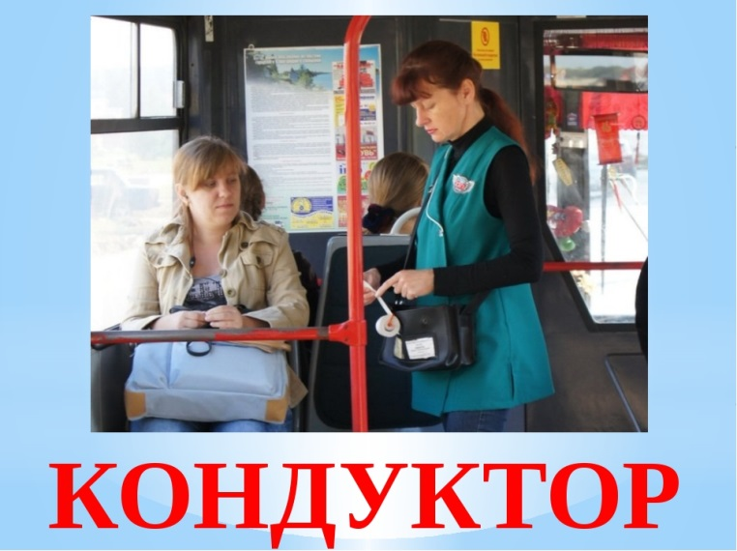

Задание 2.Узнавание школьных принадлежностей
Цель: узнать школьные принадлежности
Инструкция: Ученику предлагаем карточки с изображением школьных принадлежностей. Просим найти и назвать школьные принадлежности
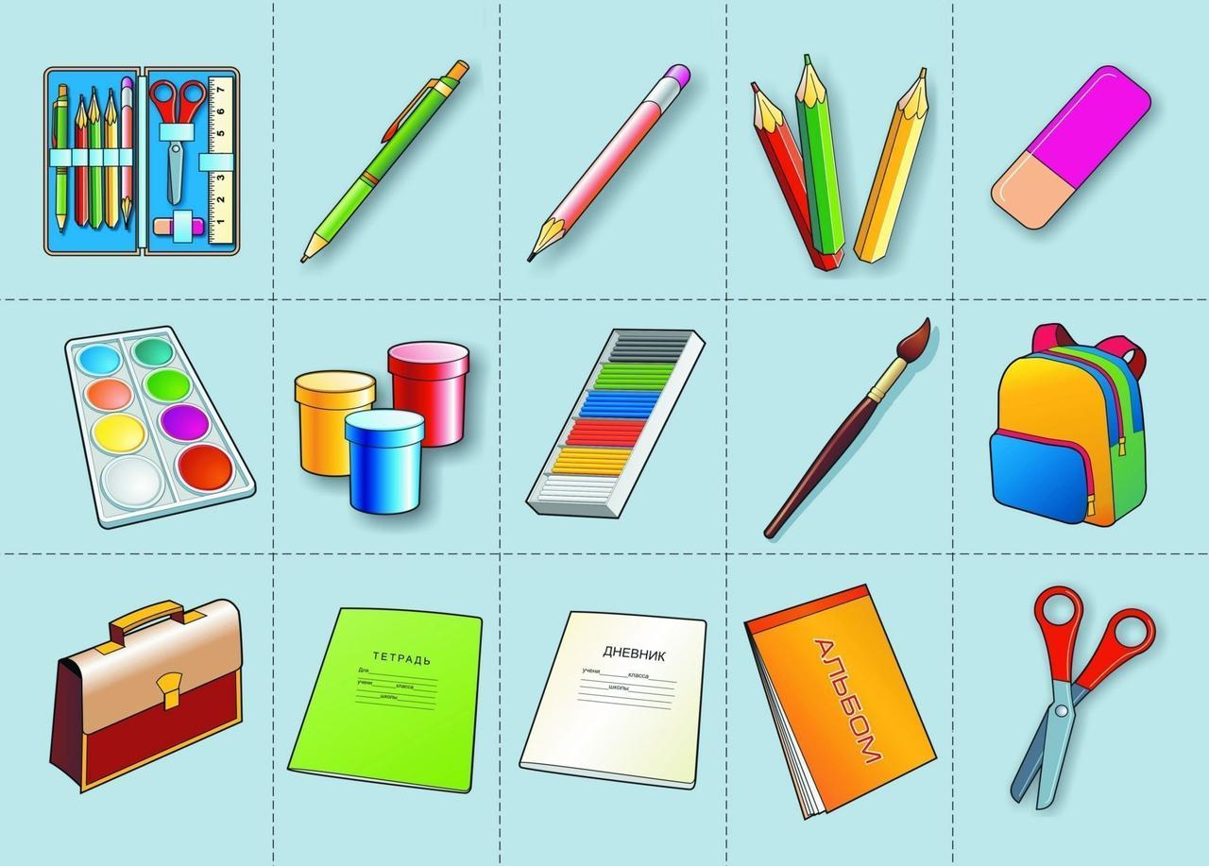
Задание 3. Ориентировка в распорядке школьного дня и расписании уроков
Цель: Разложить карточки распорядка дня в правильной последовательности.
Инструкция: Ученику предлагаем карточки с изображением распорядка дня. Просим разложить карточки в правильной последовательности .Спрашиваем, что мы делаем сначала, а что потом.
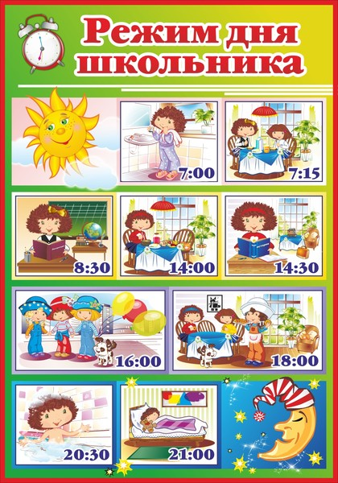
Раздел II. Предметы быта
Задание1. Различение предметов мебели – шкаф, полка, диван, кресло.
Цель: уметь различать предметы мебели- шкаф, полка, диван, кресло
Инструкция: Ученику предлагаем карточки с изображением мебели. Просим ученика найти и назвать.

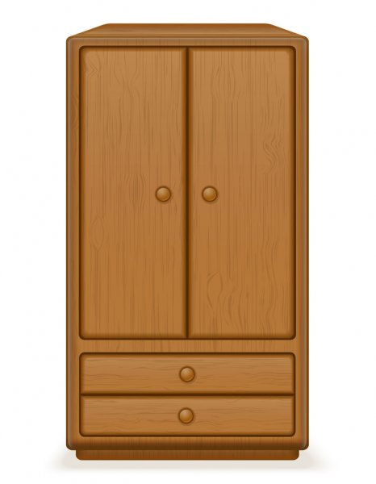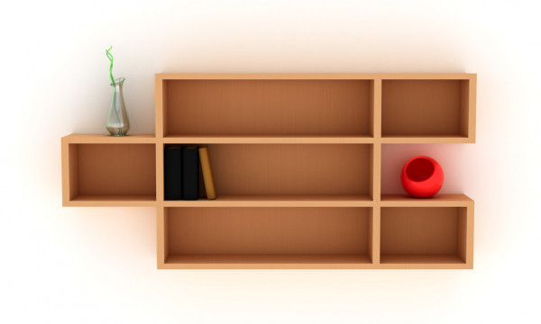
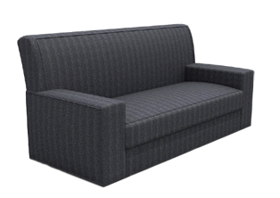
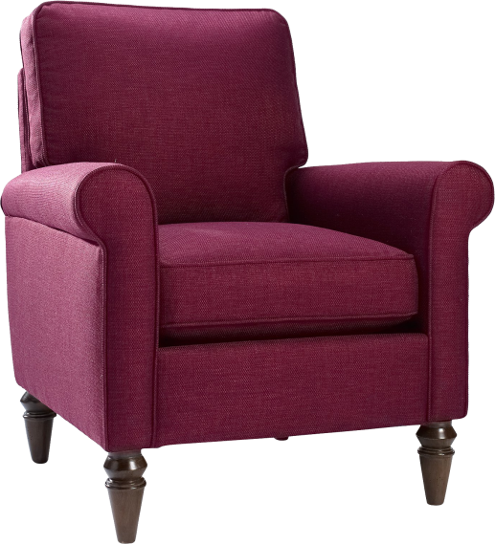

Задание 2.Узнавание предметов посуды – кастрюля, сковорода, чайник, вилка, нож
Цель: узнать предметы посуды
Инструкция: Ученику предлагаем карточки с изображением предметов посуды. Просим ученика найти и назвать (показать) предметы посуды

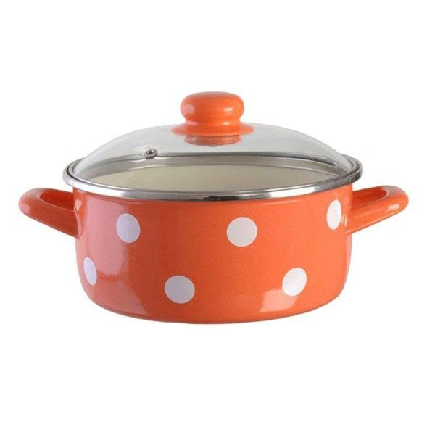 | 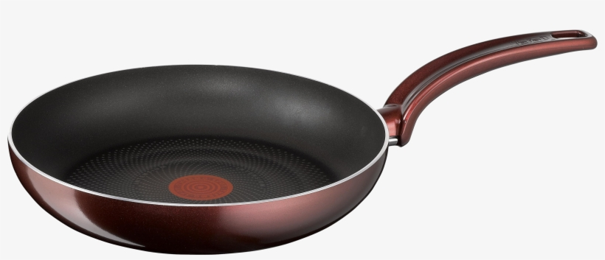
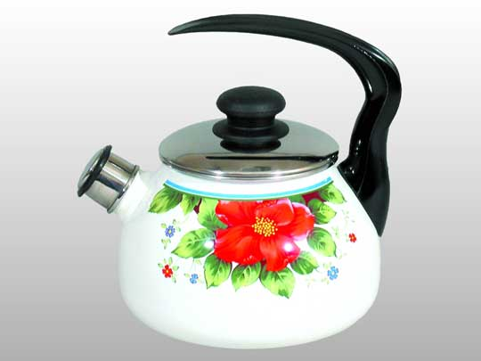 | 
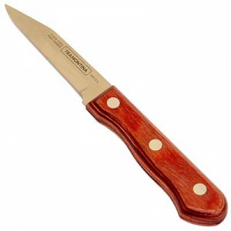

III.Предметы и материалы, изготовленные человеком
Задание 1. Различение свойств и размера бумаги (гладкая- шершавая, большая-маленькая)
Цель: Определить гладкую-шершавую бумагу, большой-маленький лист бумаги
Инструкция: Ученику предлагаем бумагу шершавую и гладкую. Бумага нарезана небольшими прямоугольниками по 5 штук. Просим ребенка разложить бумагу в 2 тарелки: в одну гладкую, в другую шершавую. Далее предлагаем бумагу разную по размеру. Ученик должен взять сначала только маленькие листы бумаги, потом только большие.
IV.Квартира, дом, двор
Задание 1. Узнавание типов домов: одноэтажный, многоэтажный.
Цель: узнать и показать одноэтажный дом и многоэтажный дом.
Инструкция: Ученику предлагаем изображение домов. Просим ученика найти и назвать (показать) одноэтажный (многоэтажный) дом.
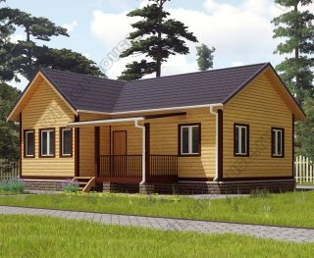 | 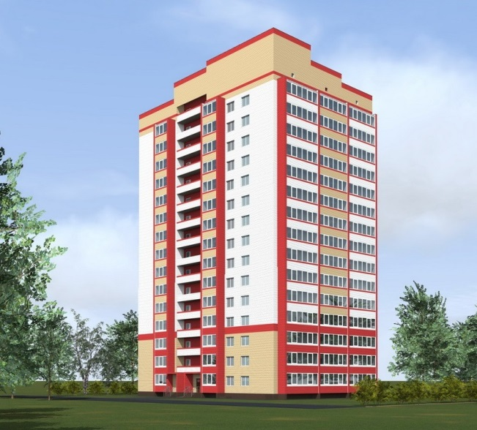

Задание 2. Различает помещения квартиры: прихожая, кухня, ванная комната, спальная.
Цель: узнать и показать прихожую, кухню, ванную комнату, спальную.
Инструкция: Ученику предлагаем изображения прихожей, кухни, ванной комнаты, спальной. Просим назвать (показать) помещения квартиры.
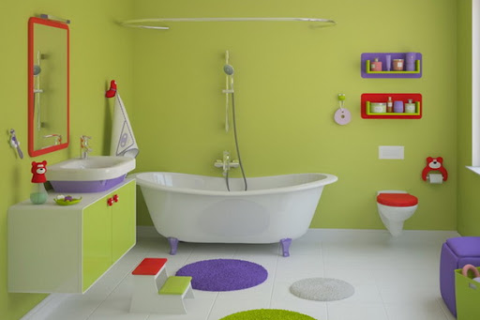 | 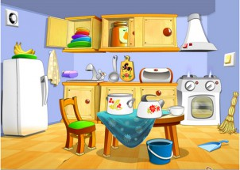
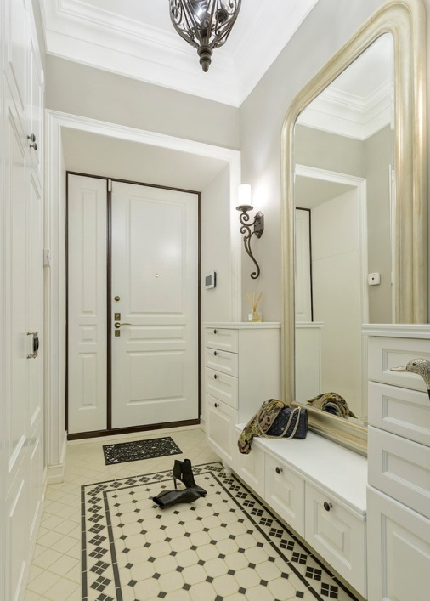 | 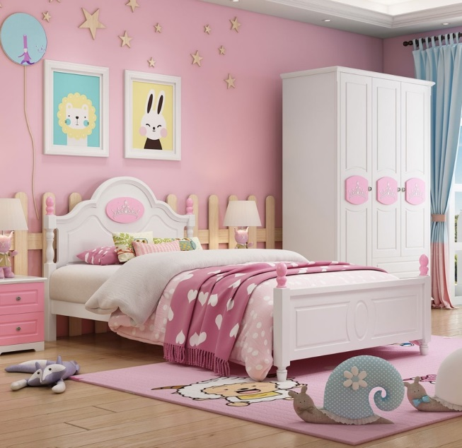

V.Город
Задание 1. Узнавание дорожного знака « Пешеходный переход», переход «Зебра», светофор
Цель: различать и показывать дорожный знак « Пешеходный переход», переход «Зебра», светофор.
Инструкция: Ученику показываем иллюстрации и просим назвать (выбрать) их.
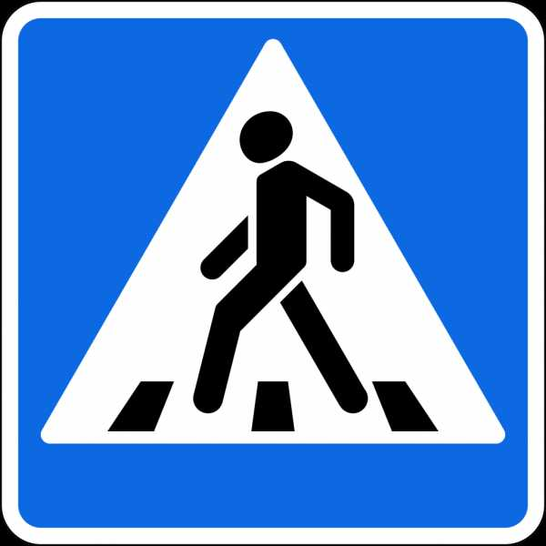 | 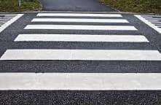


VI.Транспорт
Задание 1. Различение безрельсового наземного транспорта: автомобиль, велосипед, автобус, троллейбус
Цель: узнать безрельсовый наземный транспорт
Инструкция: Ученику предлагаем карточки с изображением безрельсового наземного транспорта. Просим ученика найти и назвать (показать) безрельсовый наземный транспорт.

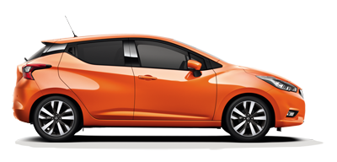 | 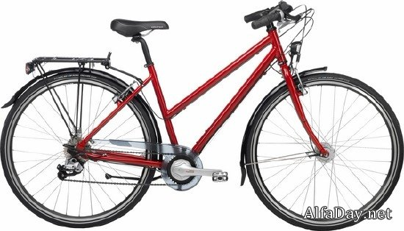
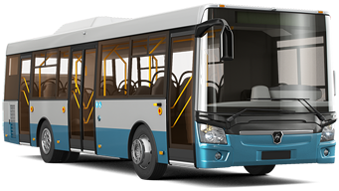 | 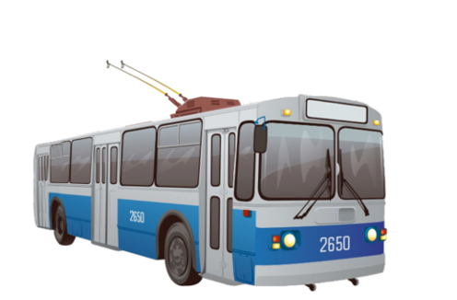

Задание 2. Узнавание рельсового наземного транспорта: поезд, трамвай.
Цель: узнать рельсовый наземный транспорт
Инструкция: Ученику предлагаем карточки с изображением безрельсового наземного транспорта. Просим ученика найти и назвать (показать) рельсовый наземный транспорт.

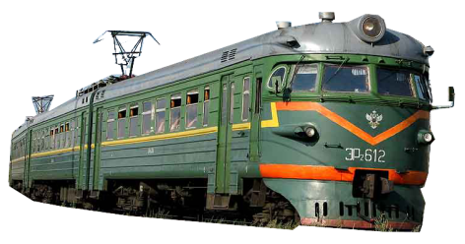 | 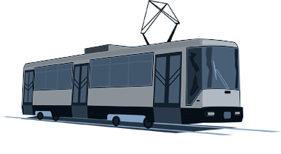

VII.Страна
Задание 1. Различение герба, флага и президента Российской Федерации
Цель: Узнать и назвать символику России, президента Российской Федерации.
Инструкция: Ученику предлагаем карточки с изображением символики России. Просим ученика найти и назвать (показать) символику России и президента России.
 | 
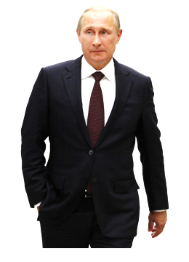

VIII.Традиции, обычаи
Задание 1. Различает праздники 1 мая и 9мая
Цель: Узнать и назвать праздники 1 мая и 9мая
Инструкция: Ученику предлагаем карточки с изображением праздников .Просим ученика найти и назвать (показать) праздники 1 мая и 9мая.
 | 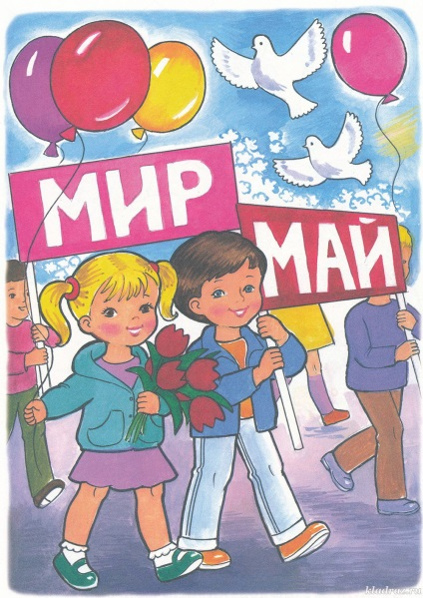
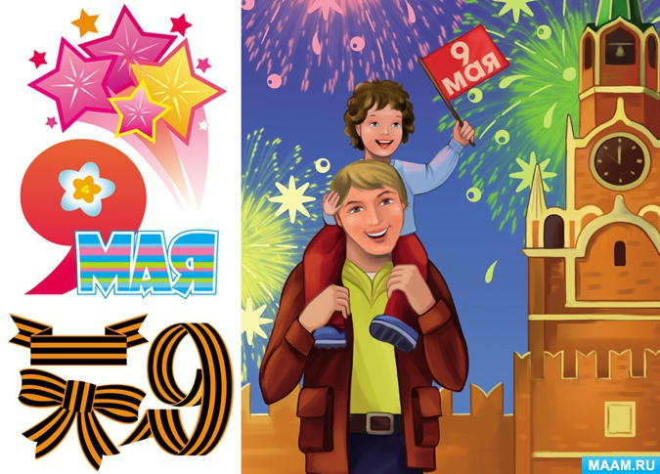 | 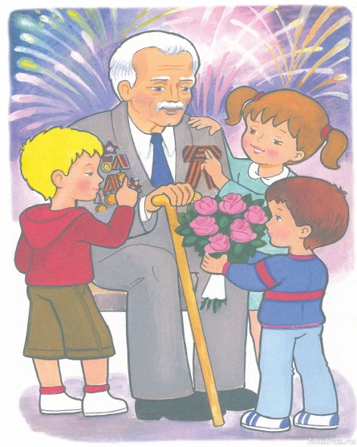

Учебно-методическое обеспечение учебного курса:

Дидактические пособия для учащихся:
Презентации, раздаточный материал, демонстрационный материал

Дидактические и методические пособия для учителя:

- С. В. Кудрина «Окружающий мир». Учебник для специальных (коррекционных) учреждений VIII вида. Москва ВЛАДОС, 2012г.
- Н. Б. Матвеева, М. С. Котина, Т. О. Куртова «Живой мир». Учебник для специальных (коррекционных) учреждений VIII вида. Москва «Просвещение» 2012г.
- Н.Н. Павлов «Развитие речи». «Эксмо-пресс» Москва 2010г.
- Ю. Соколова «Развитие речи». «Эксмо» Москва 2012г.
- Маллер А.Р. Социально – трудовая адаптация глубоко умственно отсталых детей. – М.: 2011.
- Бабушкина Л.А, Ковтонюк М.В. Социально – бытовая ориентировка. М.- 2013 г. Смирнова Е.Ю., Панова Н.В. Уроки социально-бытовой ориентировки в специальной (коррекционной) общеобразовательной школе. – М.-2014г.

Материально-техническое обеспечение
Для реализации программы материально-техническое обеспечение предмета включает: натуральные объекты, муляжи, макеты, предметные и сюжетные картинки, пиктограммы с изображением объектов (в школе, во дворе, в городе), действий, правил поведения и т.д. Кроме того, используются аудио и видеоматериалы, презентации, мультипликационные фильмы, иллюстрирующие социальную жизнь людей, правила поведения в общественных местах и т.д.; рабочие тетради с различными объектами окружающего социального мира для раскрашивания, вырезания, наклеивания и другой материал; обучающие компьютерные программы, способствующие формированию у детей доступных социальных представлений. По возможности, используются технические и транспортные средства. Необходимым оборудованием для иллюстрации социальных явлений являются: компьютер, видеопроектор и другое мультимедийное оборудование.

